

DANS LE CADRE DE LA SEMAINE BLEUE 2016
Semaine nationale des retraités et personnes âgées
« A TOUT AGE FAIRE SOCIETE »

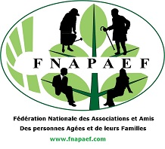
et
BVE36
Bien Vieillir Ensemble dans l’Indre

PROPOSENT

LE PREMIER COLLOQUE NATIONAL DES USAGERS
LE 5 OCTOBRE 2016 A CHATEAUROUX

Salle Barbillat-Touraine (Belle-Isle) avenue Daniel-Bernardet

LA SOCIETE S’ADAPTE-T-ELLE VRAIMENT AU VIEILLISSEMENT DE LA POPULATION ?
Les usagers questionnent les politiques et les professionnels

PROGRAMME DU COLLOQUE

Joseph KRUMMENACKER Président de la FNAPAEF 06 10 29 22 92 joseph.krummenacker@gmail.com

Claudette BRIALIX Vice-présidente FNAPAEF 06 83 01 52 63
claudette.brialix@wanadoo.fr

